JORGE LUIS GONZALEZ CASTRO

CC: 1032395475

https://github.com/jlgingcivil/R.LTWB.CS2120

r.ltwb – SECTION 02

Descarga y Procesamiento de modelos digitales de elevación

Actividad 3: Descarga y procesamiento del modelo digital de elevación - DEM - SRTM v3.0 1 arcsec (30 m), SRTM v3.0 3 arcsec (90 m)

**TABLA DE CONTENIDO**

1. Introducción 2

2. Objetivo General 2

3. Actividad 1: Procesamiento en software 2

4. Actividad 3: Comparación versiones SRTM 15

5. Conclusiones 16

6. Referencias Bibliográficas 16

**ÍNDICE DE ILUSTRACIONES**

Ilustración 1. Creación archivo zip envolvente zona de estudio 2

Ilustración 2. Cargue archivo zip 3

Ilustración 3. Identificación imágenes SRTM 1 3

Ilustración 4. Comprobación imágenes SRTM 1 zona de estudio 4

Ilustración 5. Links descarga de imágenes SRTM 1 zona de estudio 4

Ilustración 6. Archivos descarga de imágenes SRTM 1 zona de estudio 5

Ilustración 7. Archivo script descarga de imágenes SRTM 1 zona de estudio 5

Ilustración 8. Interfaz de código Cygdrive 6

Ilustración 9. Cargue Imágenes SRTM ArcGIS Desktop 7

Ilustración 10. Unión imágenes SRTM ArcGIS Desktop 7

Ilustración 11. Unión imágenes SRTM ArcGIS Desktop (2) 8

Ilustración 12. Visualización imágenes SRTM ArcGIS Desktop 8

Ilustración 13. Trazado perfil de terreno imágenes SRTM ArcGIS Desktop 9

Ilustración 14. Layer hillshade imágenes SRTM ArcGIS Desktop 9

Ilustración 15. Cargue Imágenes SRTM ArcGIS Pro 10

Ilustración 16. Unión imágenes SRTM ArcGIS Pro 10

Ilustración 17. Unión imágenes SRTM ArcGIS Pro (2) 11

Ilustración 18. Visualización y asignación SRTM ArcGIS Pro 11

Ilustración 21. Trazado perfil de terreno imágenes SRTM ArcGIS Pro 12

Ilustración 22. Layer hillshade imágenes SRTM ArcGIS Pro 12

Ilustración 23. Cargue Imágenes SRTM QGIS 13

Ilustración 24. Unión imágenes SRTM QGIS 13

Ilustración 25. Unión imágenes SRTM QGIS (2) 14

Ilustración 26. Trazado perfil de terreno imágenes SRTM QGIS 14

Ilustración 27. Layer hillshade imágenes SRTM QGIS 15

# Introducción

Se continua con curso Balance hidrológico de largo plazo para estimación de caudales medios usando SIG – LWTB con el desarrollo de la sección 2 Descarga y Procesamiento de modelos digitales de elevación DEM Srtm.

A continuación, se presenta en cada numeral las actividades realizadas de acuerdo con cada capítulo de la sección de estudio, incluyendo el resumen de actividades, logros alcanzados y capturas de pantalla de los ejercicios realizados en los distintos softwares empelados para la correcta ejecución de los ejercicios.

Se ha creado el repositorio <https://github.com/jlgingcivil/R.LTWB.CS2021> para la inclusión de los archivos y documentos de las actividades desarrolladas.

# Objetivo General

El objetivo general en esta sección es descargar las imágenes del sensor Srtm V003.1 y realizar su procesamiento inicial en cada uno de los softwares ArcGIS Desktop, ArcGIS Pro y QGIS.

# Actividad 1: Procesamiento en software

Con la cuenta de usuario de Earthdata se procedió a realizar la búsqueda de las imágenes asociadas al polígono de la envolvente de la zona de estudio de la subzona hidrográfica 2120 de la cuenca del río Bogotá. En la primera labor se utilizó el archivo tipo zip creado en la actividad DEM SRTM para cargar en la plataforma de Earthdata.

Ilustración . Creación archivo zip envolvente zona de estudio

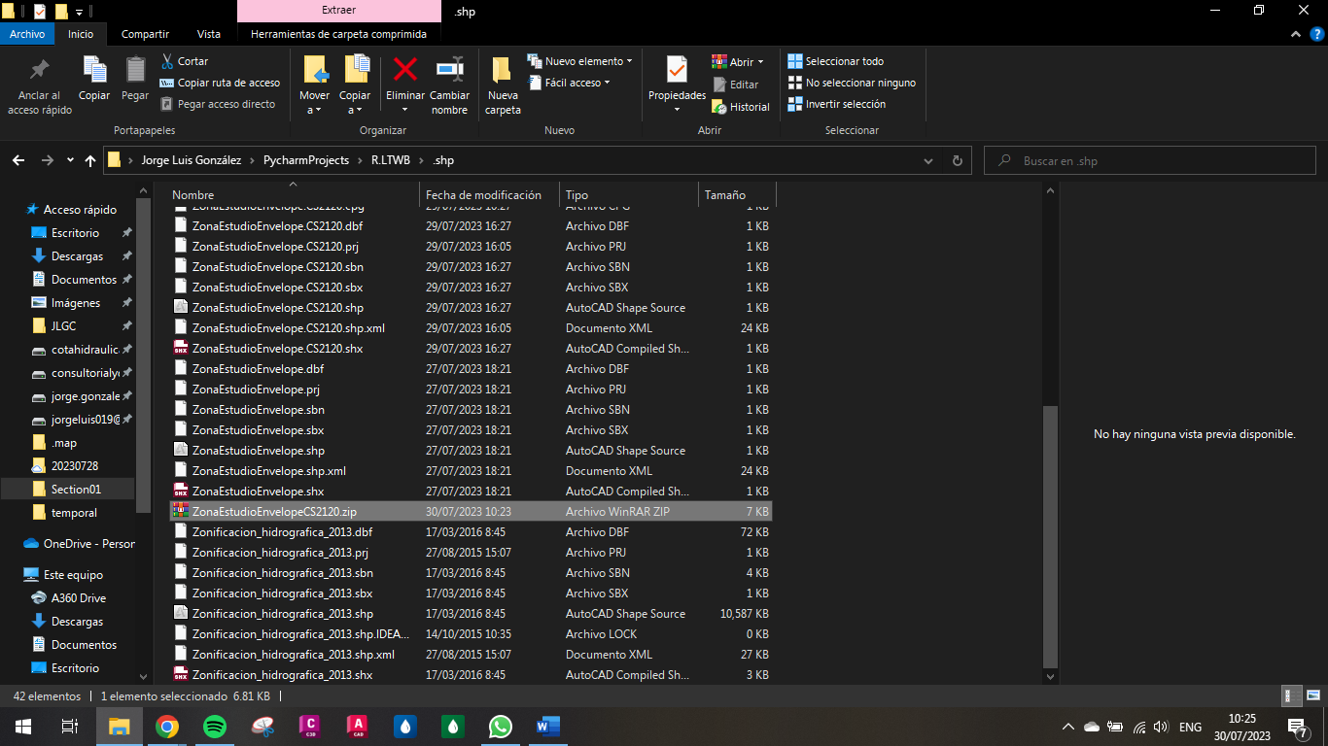

Fuente: Elaboración Propia, 2023.

Posteriormente se carga el archivo en el menú de opciones de búsqueda de la plataforma Earthdata para NASA Srtm 30 metros.

Ilustración . Cargue archivo zip

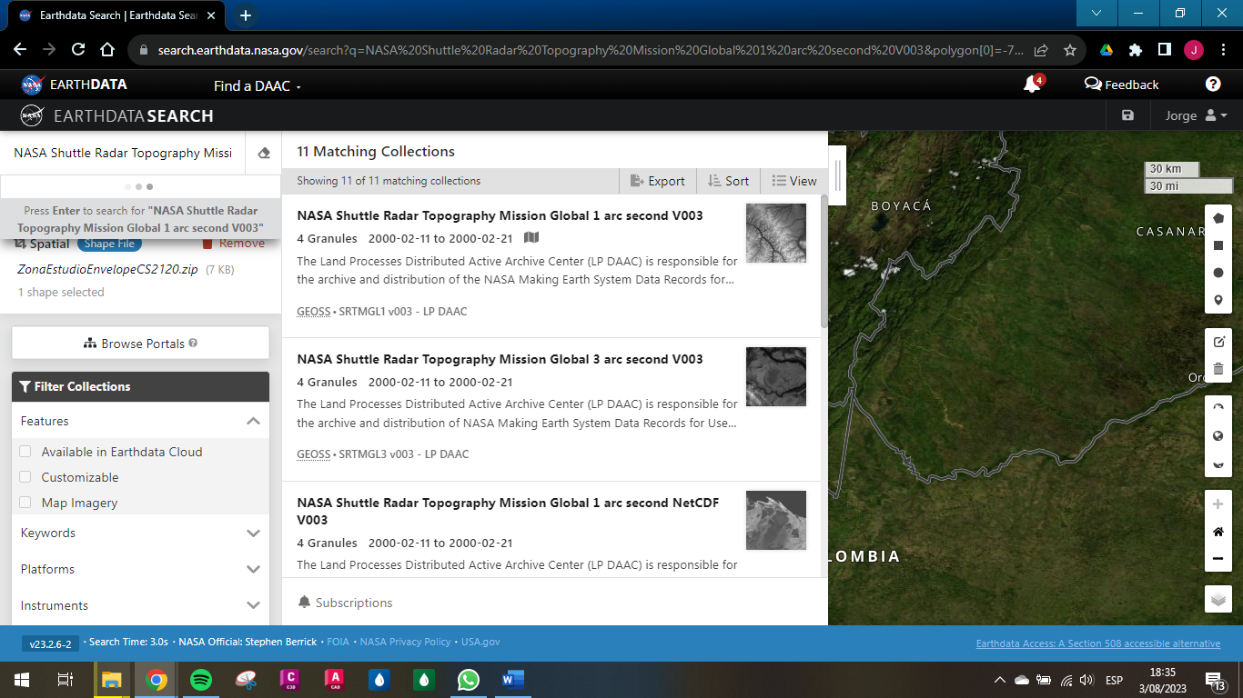

Fuente: Elaboración Propia, 2023.

Se comprueba que las imágenes encontradas abarquen la totalidad de la zona de estudio.

Ilustración . Identificación imágenes SRTM 1

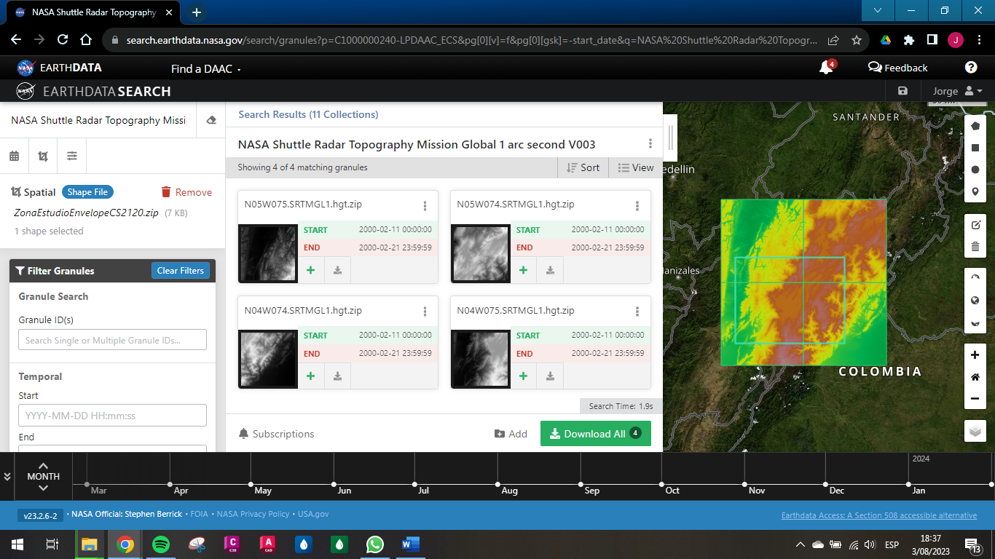

Fuente: Elaboración Propia, 2023.

Ilustración . Comprobación imágenes SRTM 1 zona de estudio

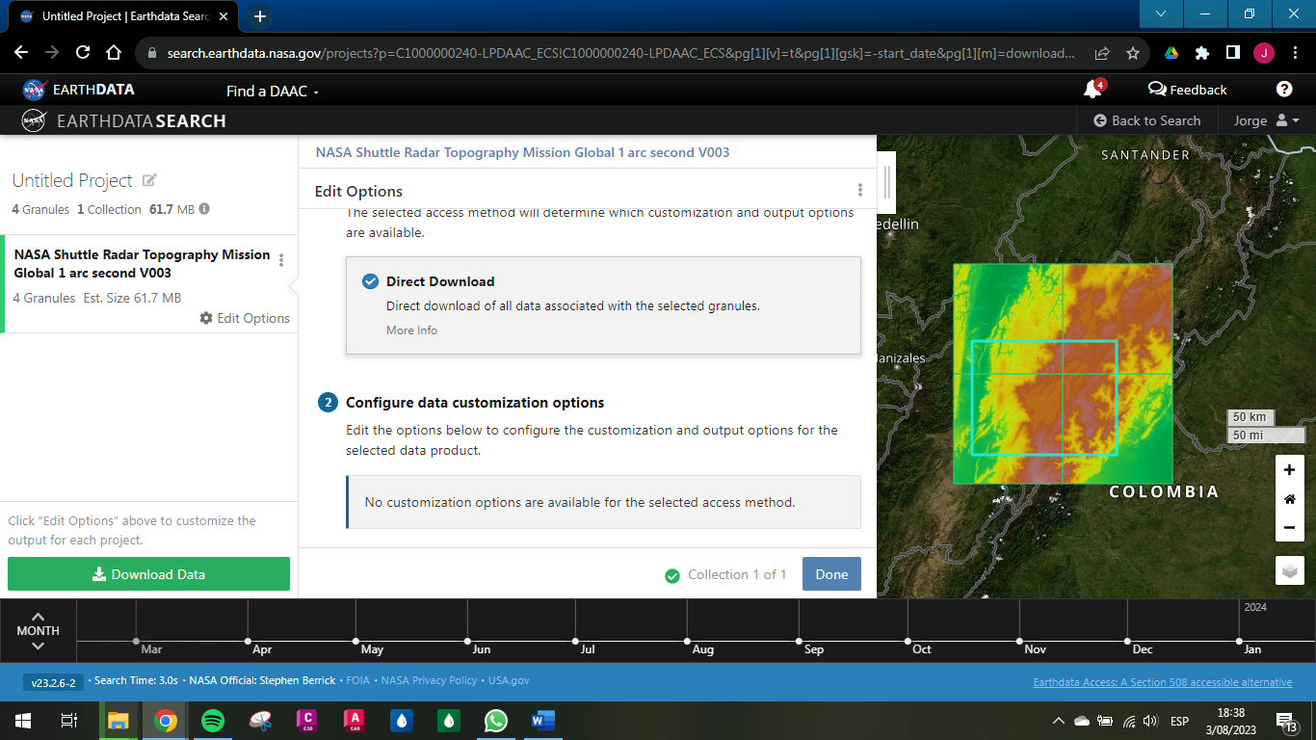

Fuente: Elaboración Propia, 2023.

Se realiza la descarga manual de cada una de las imágenes requeridas de la zona de estudio, en este caso en un total de 4 archivos.

Ilustración . Links descarga de imágenes SRTM 1 zona de estudio

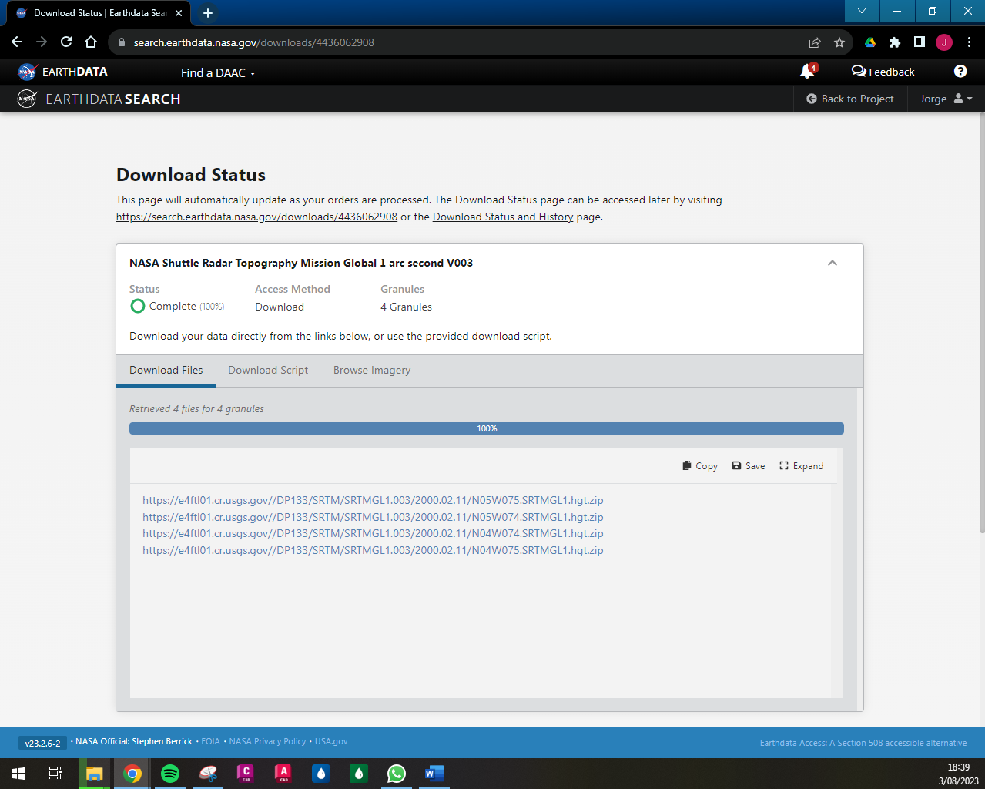

Fuente: Elaboración Propia, 2023.

Ilustración . Archivos descarga de imágenes SRTM 1 zona de estudio

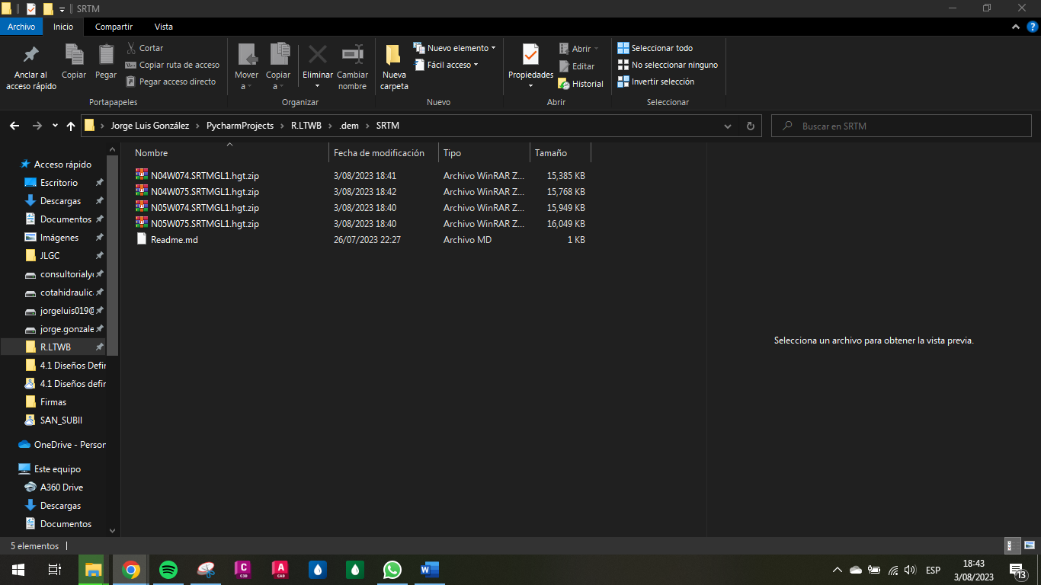

Fuente: Elaboración Propia, 2023.

En la opción de descarga de Earthdata se realiza la descarga del script para la obtención masiva de archivos a través del software Cygdrive.

Ilustración . Archivo script descarga de imágenes SRTM 1 zona de estudio

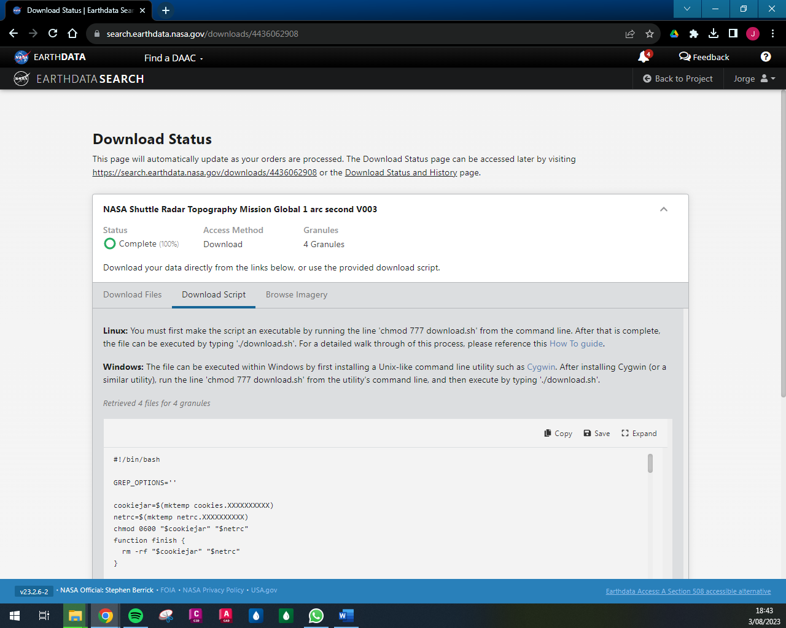

Fuente: Elaboración Propia, 2023.

Se realizaron los pasos y escritura de códigos que indica la guía del curso, lastimosamente no se logró ejecutar este ejercicio particular de manera correcta ya que se tiene un error en los permisos de acceso a la plataforma Earthdata con este software Cygdrive.

Ilustración . Interfaz de código Cygdrive

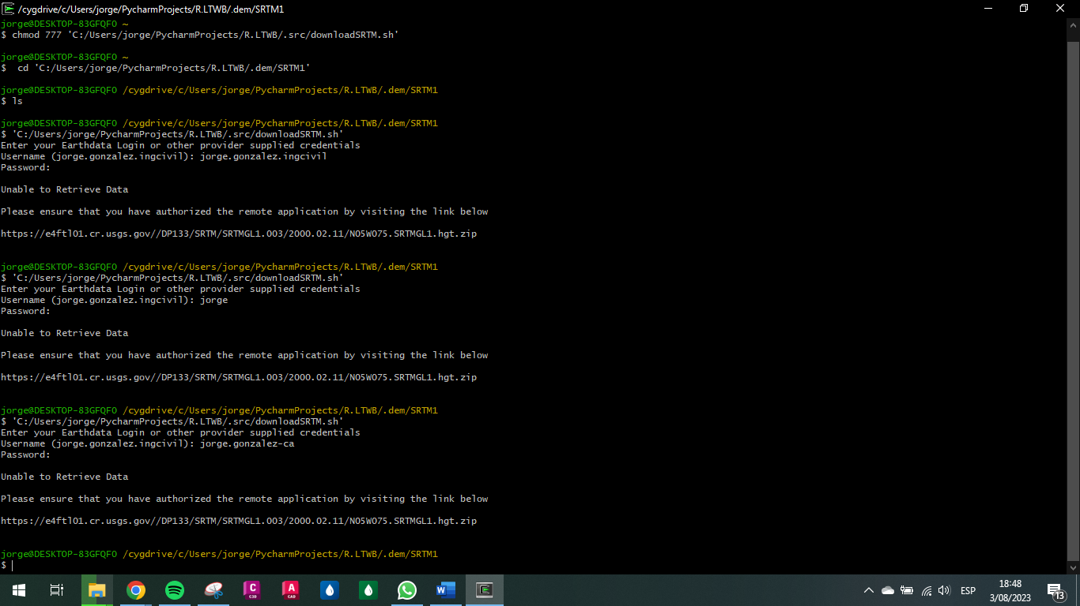

Fuente: Elaboración Propia, 2023.

Con el software ArcGIS Desktop se realizó el cargue de imágenes, unión de los mosaicos en un solo archivo, construcción de un perfil de terreno en sentido NW-SE y visualización hillshade del modelo digital de elevación de la zona de estudio 2120 subzona hidrográfica de la cuenca del río Bogotá; esto se presenta de la Ilustración 9 a la Ilustración 14.

Ilustración . Cargue Imágenes SRTM ArcGIS Desktop

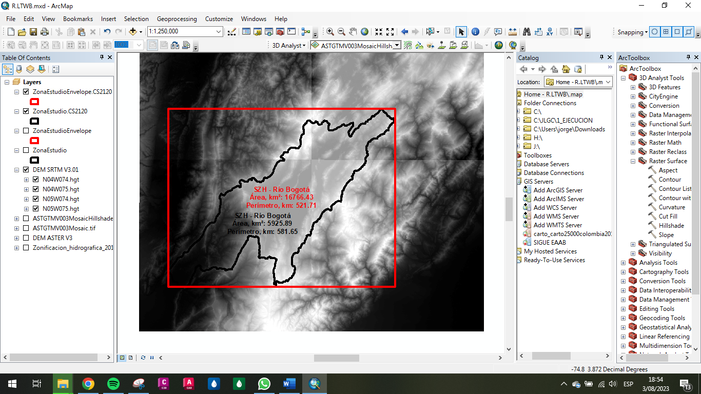

Fuente: Elaboración Propia, 2023.

Ilustración . Unión imágenes SRTM ArcGIS Desktop

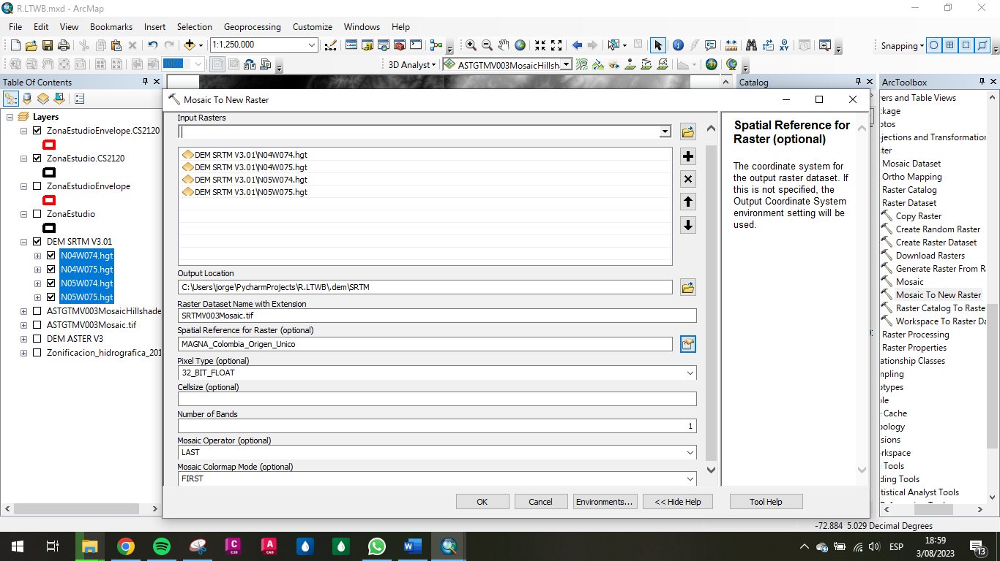

Fuente: Elaboración Propia, 2023.

Ilustración . Unión imágenes SRTM ArcGIS Desktop (2)

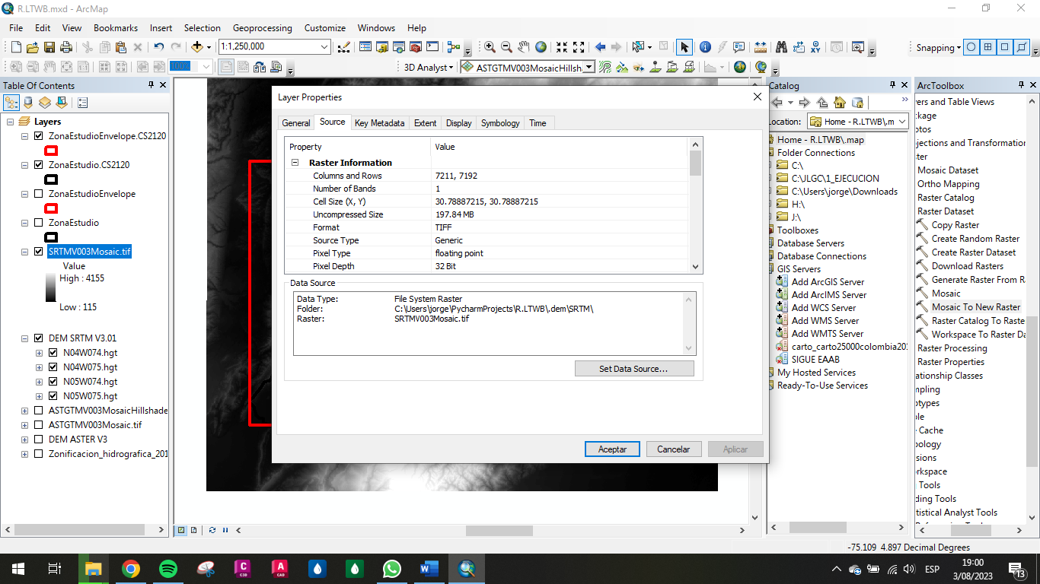

Fuente: Elaboración Propia, 2023.

Ilustración . Visualización imágenes SRTM ArcGIS Desktop

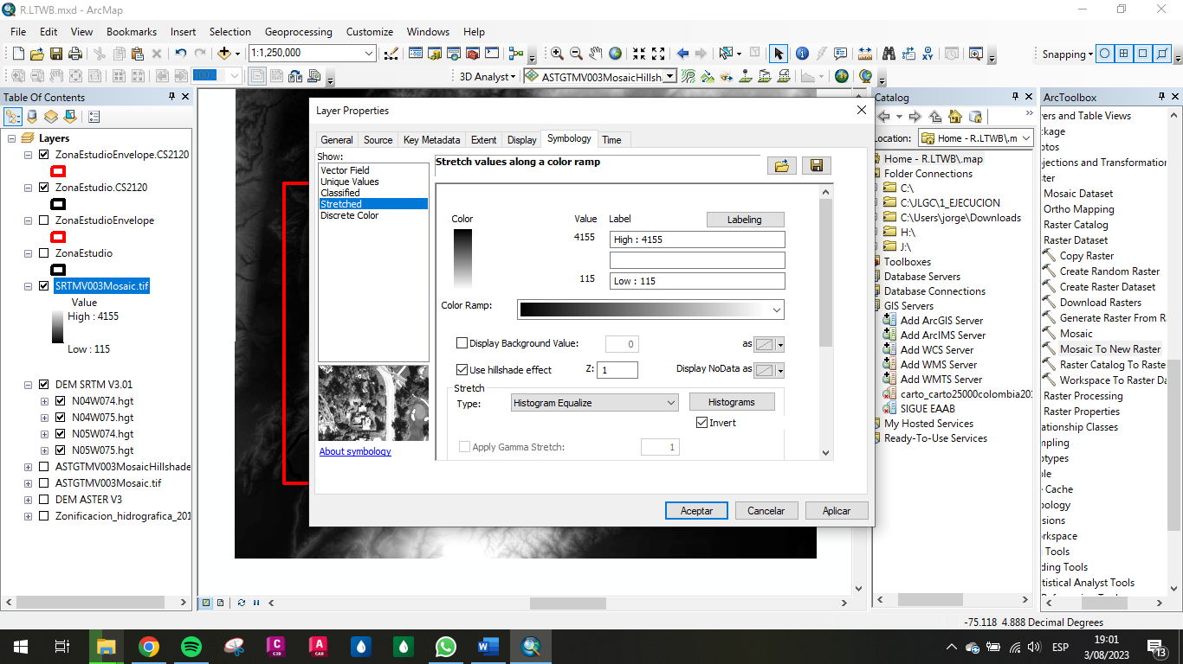

Fuente: Elaboración Propia, 2023.

Ilustración . Trazado perfil de terreno imágenes SRTM ArcGIS Desktop

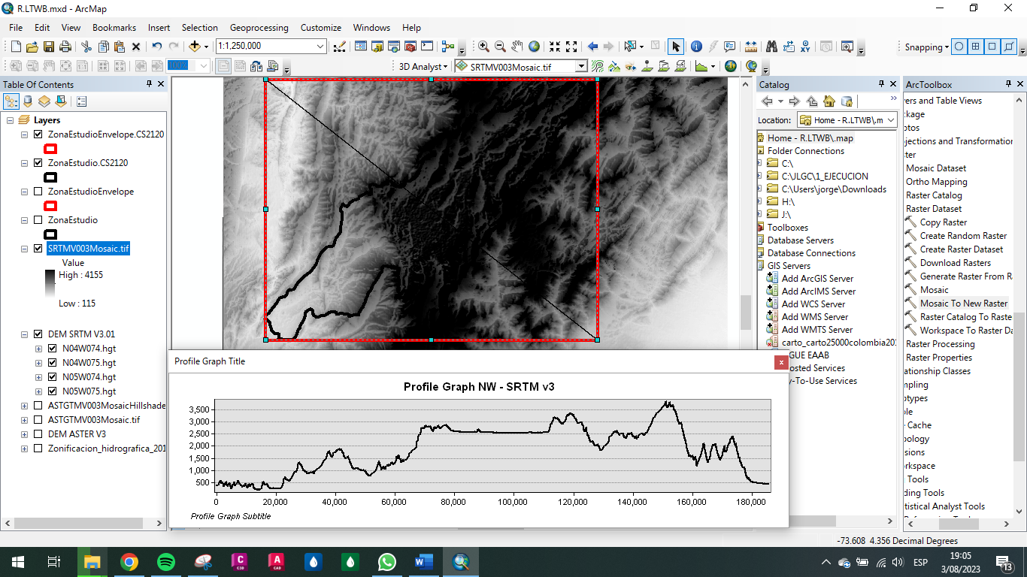

Fuente: Elaboración Propia, 2023.

Ilustración . Layer hillshade imágenes SRTM ArcGIS Desktop

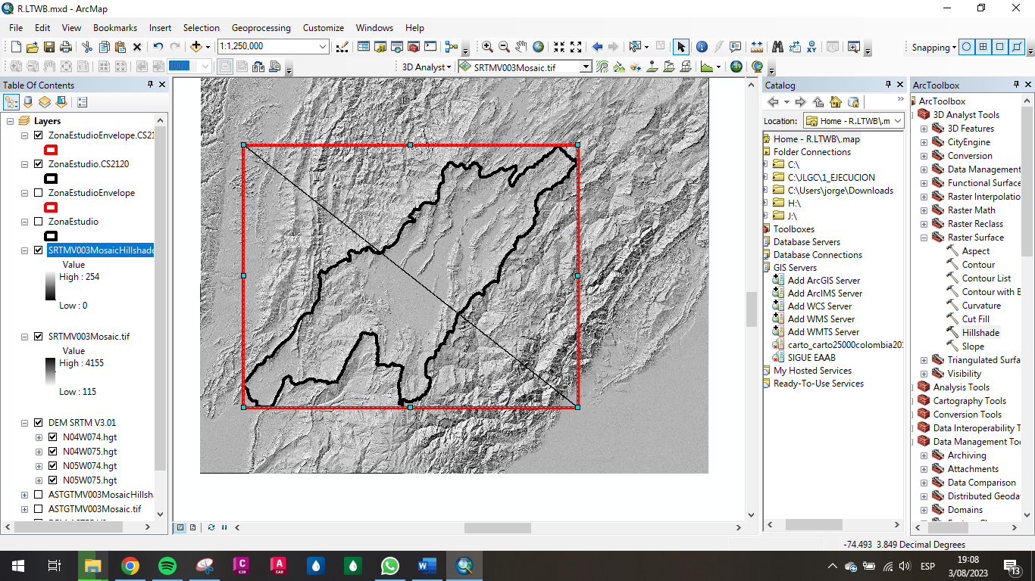

Fuente: Elaboración Propia, 2023.

Con el software ArcGIS Pro se realizó el cargue de imágenes, unión de los mosaicos en un solo archivo, construcción de un perfil de terreno en sentido NW-SE y visualización hillsahde del modelo digital de elevación de la zona de estudio 2120 subzona hidrográfica de la cuenca del río Bogotá; esto se presenta de la Ilustración 15 a la Ilustración 20.

Ilustración . Cargue Imágenes SRTM ArcGIS Pro

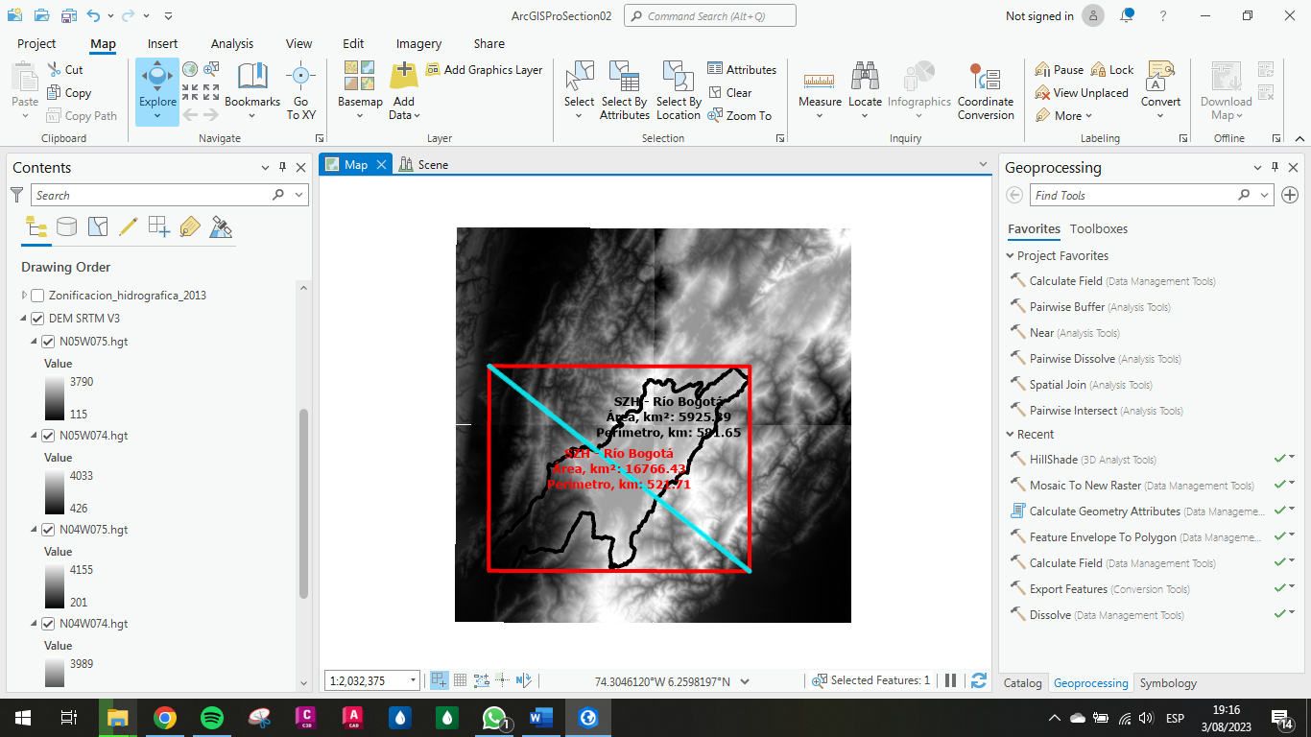

Fuente: Elaboración Propia, 2023.

Ilustración . Unión imágenes SRTM ArcGIS Pro

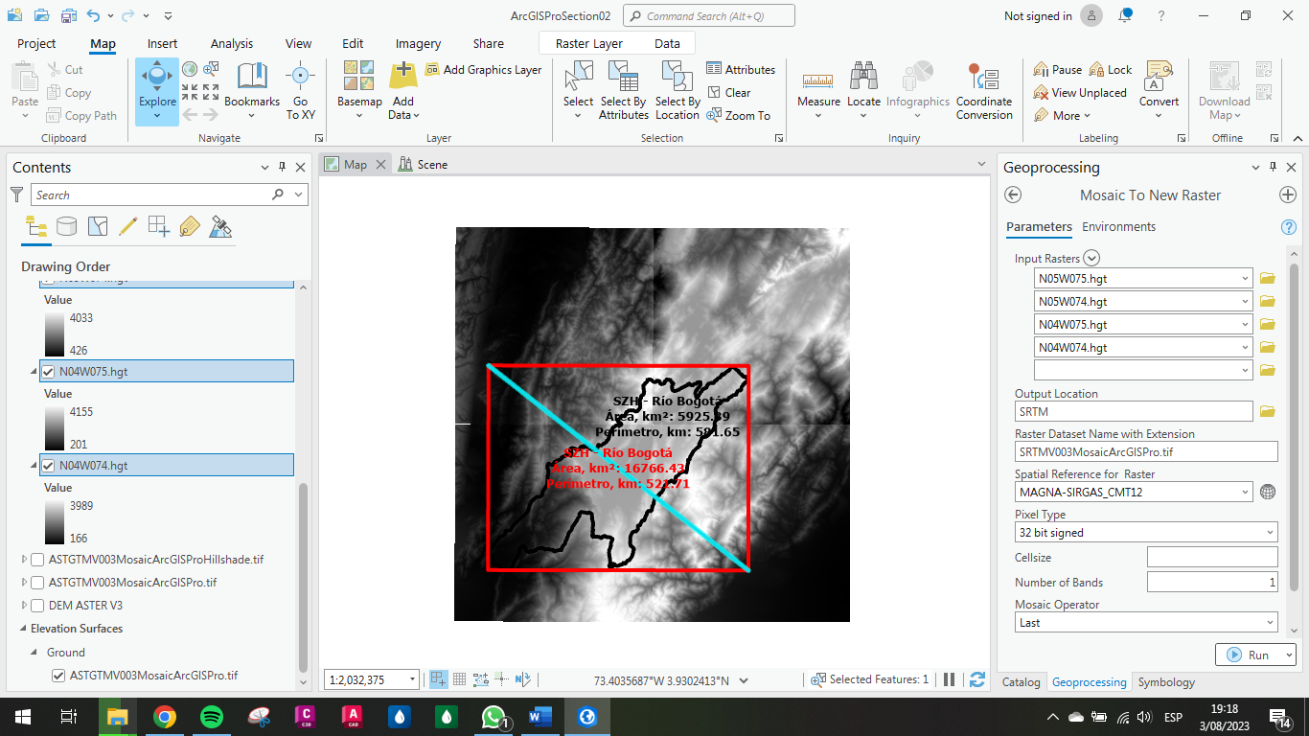

Fuente: Elaboración Propia, 2023.

Ilustración . Unión imágenes SRTM ArcGIS Pro (2)

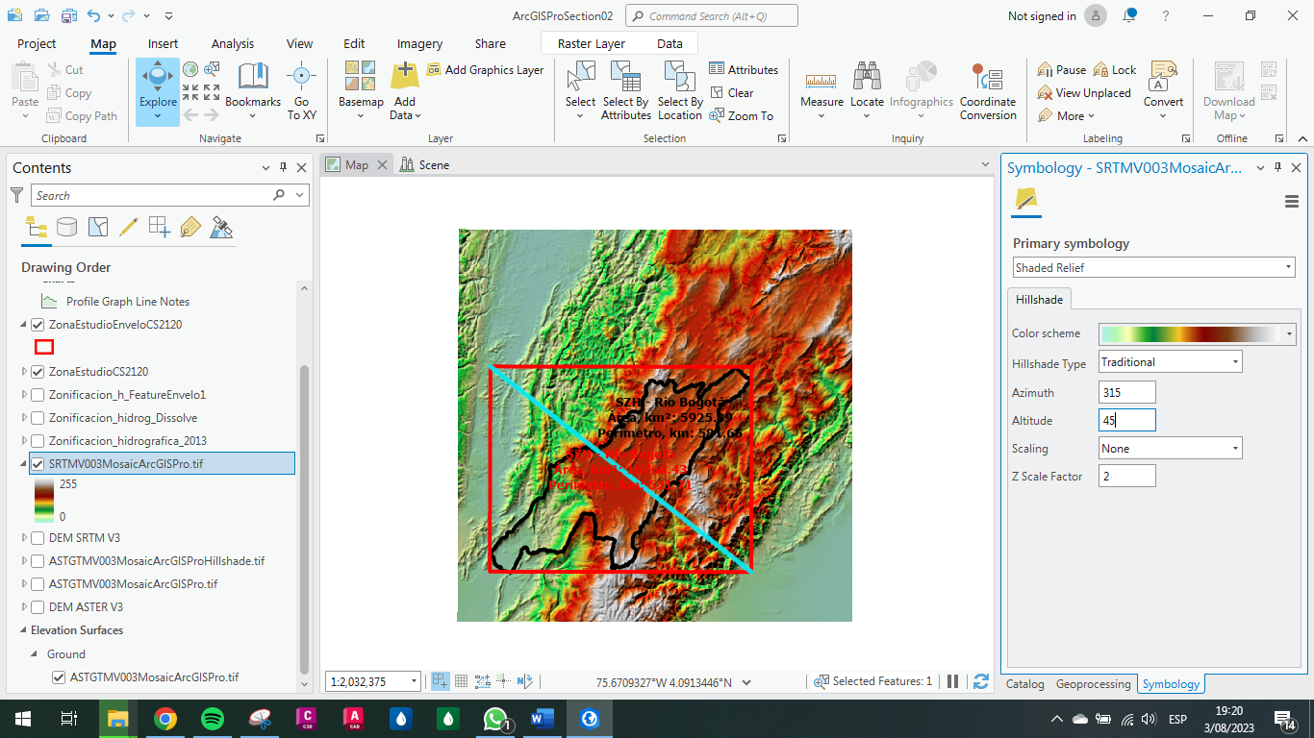

Fuente: Elaboración Propia, 2023.

Ilustración . Visualización y asignación SRTM ArcGIS Pro

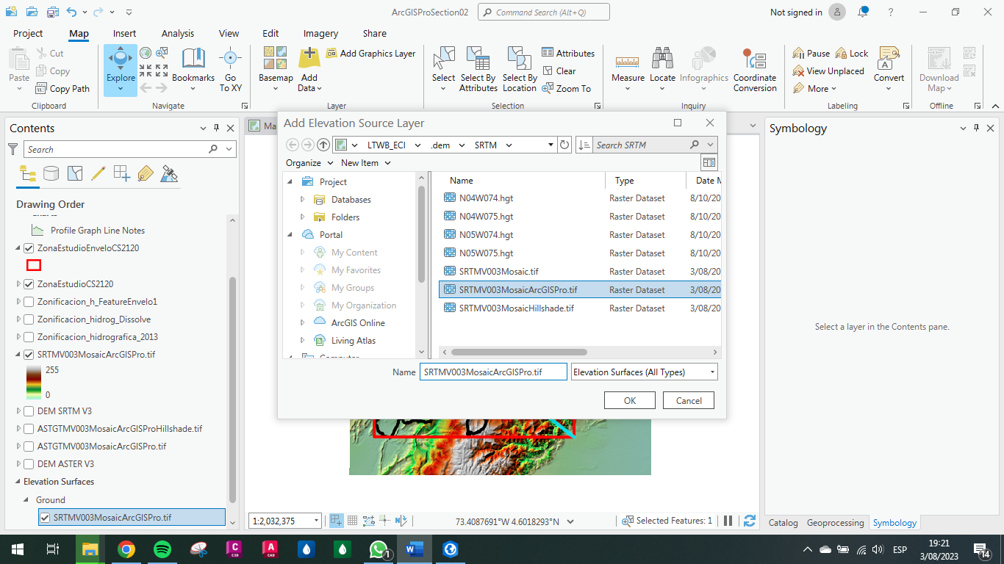

Fuente: Elaboración Propia, 2023.

Ilustración . Trazado perfil de terreno imágenes SRTM ArcGIS Pro

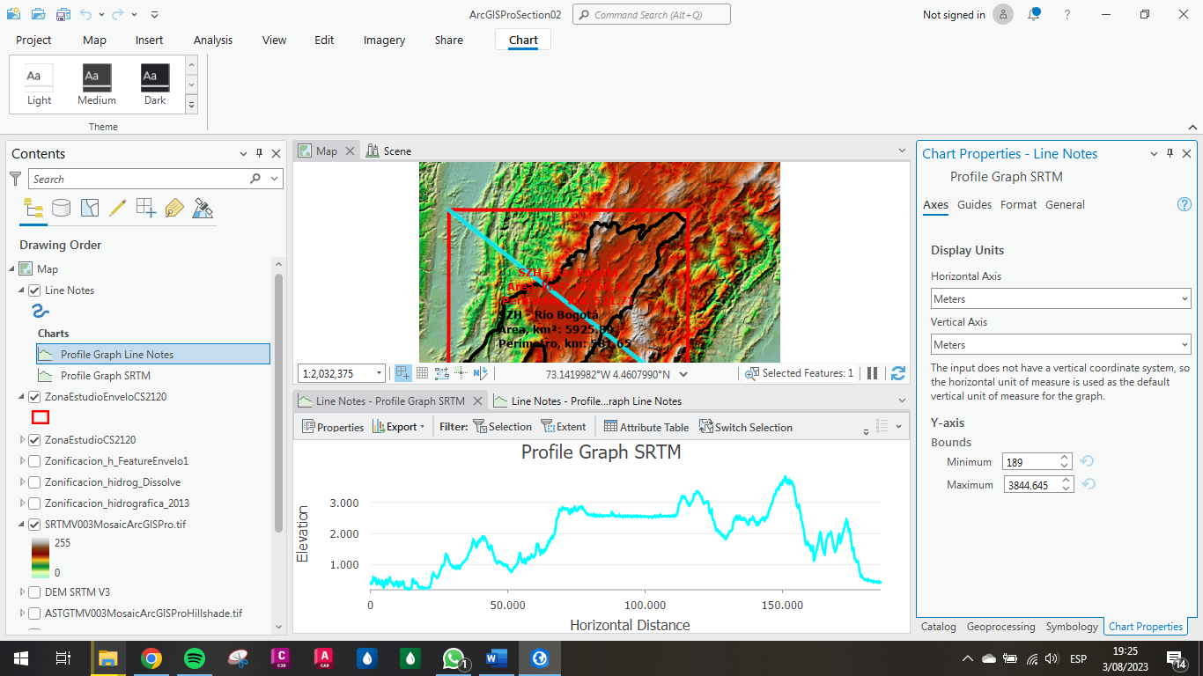

Fuente: Elaboración Propia, 2023.

Ilustración . Layer hillshade imágenes SRTM ArcGIS Pro

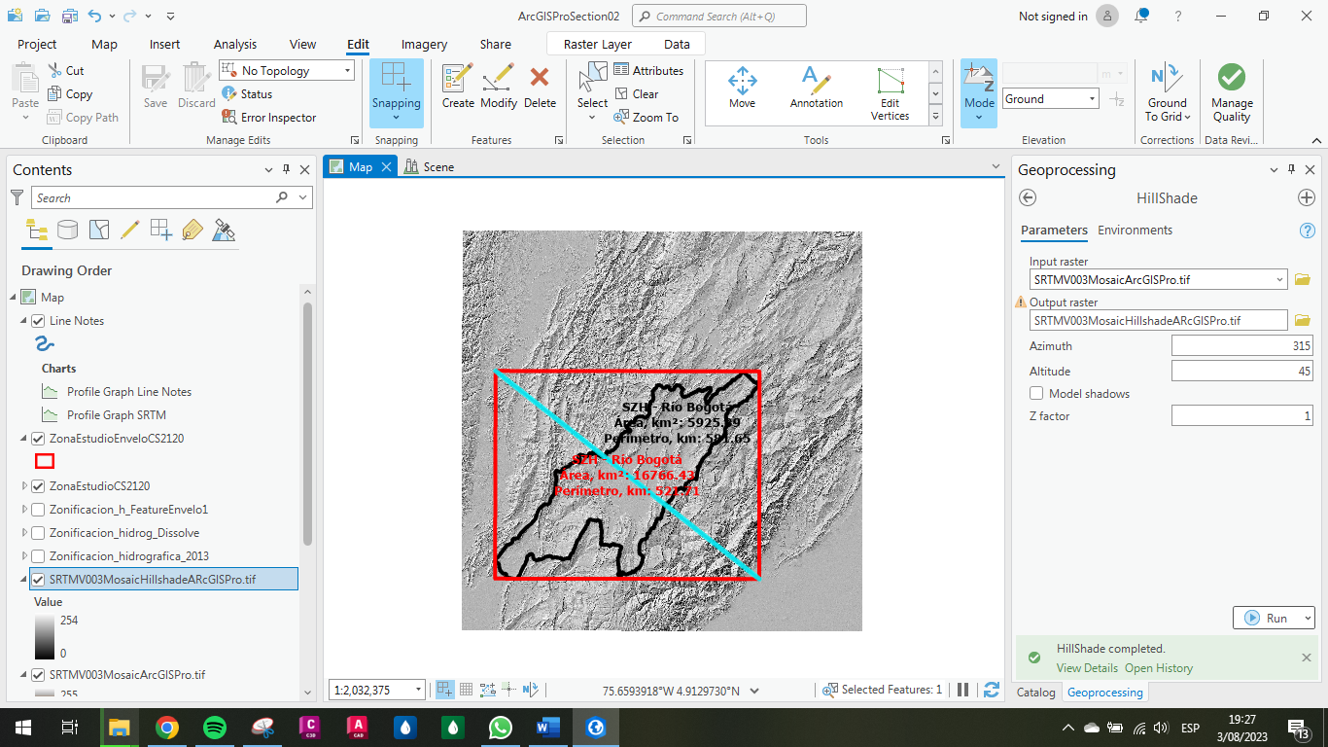

Fuente: Elaboración Propia, 2023.

Con el software QGIS se realizó el cargue de imágenes, unión de los mosaicos en un solo archivo, construcción de un perfil de terreno en sentido NW-SE y visualización hillsahde de la zona de estudio 2120 subzona hidrográfica de la cuenca del río Bogotá; esto se presenta de la Ilustración 21 a la Ilustración 25.

Ilustración . Cargue Imágenes SRTM QGIS

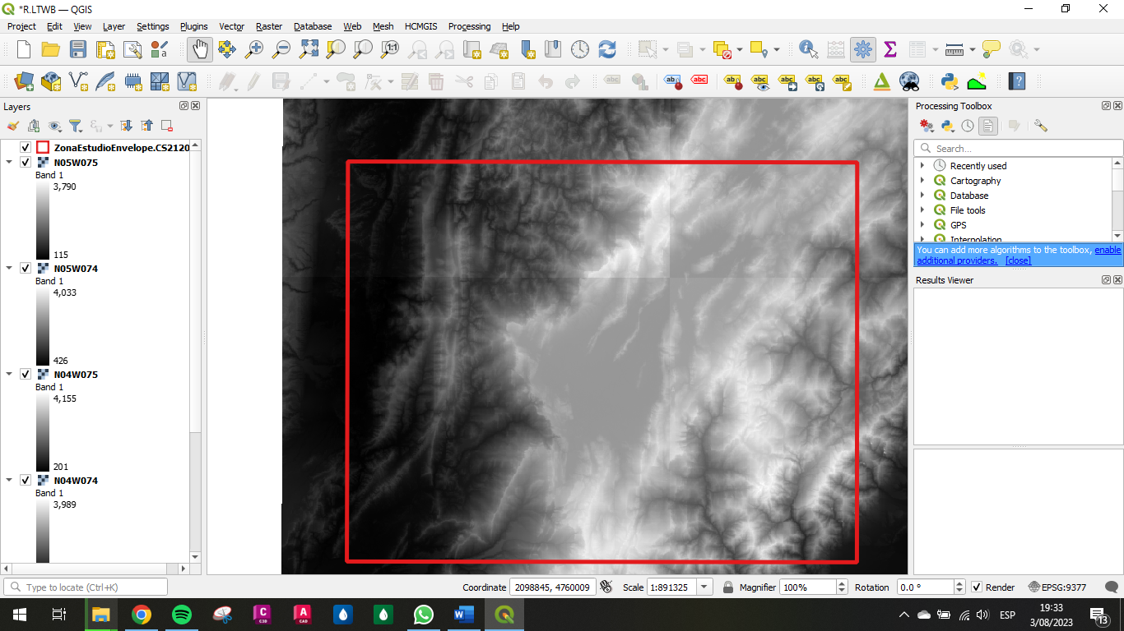

Fuente: Elaboración Propia, 2023.

Ilustración . Unión imágenes SRTM QGIS

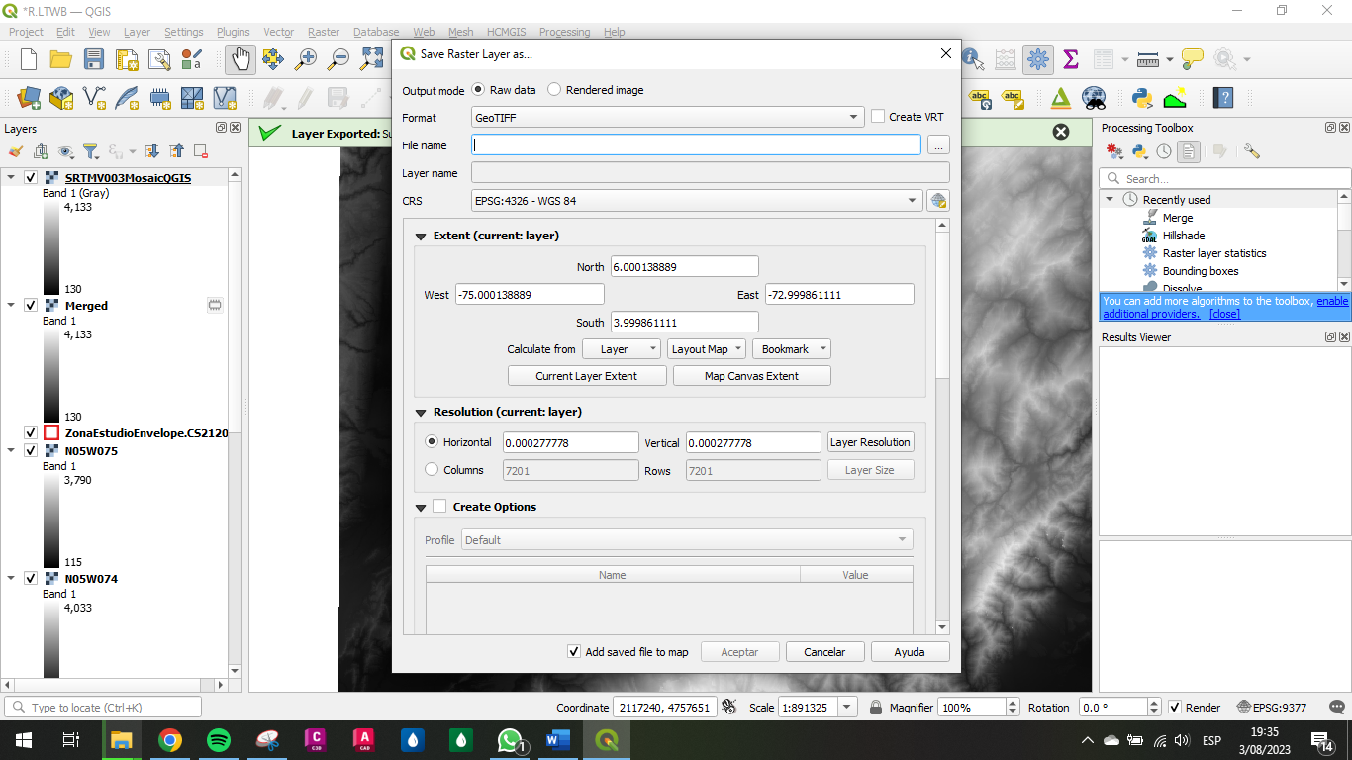

Fuente: Elaboración Propia, 2023.

Ilustración . Unión imágenes SRTM QGIS (2)

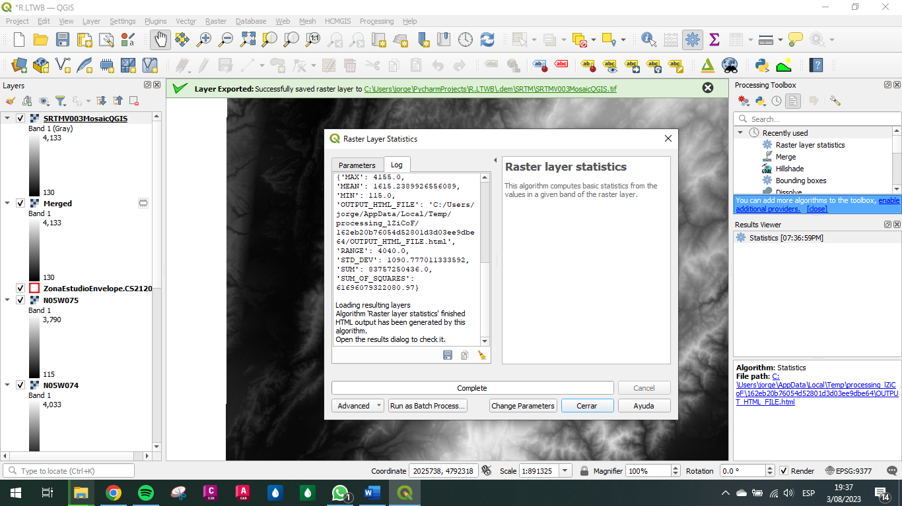

Fuente: Elaboración Propia, 2023.

Ilustración . Trazado perfil de terreno imágenes SRTM QGIS

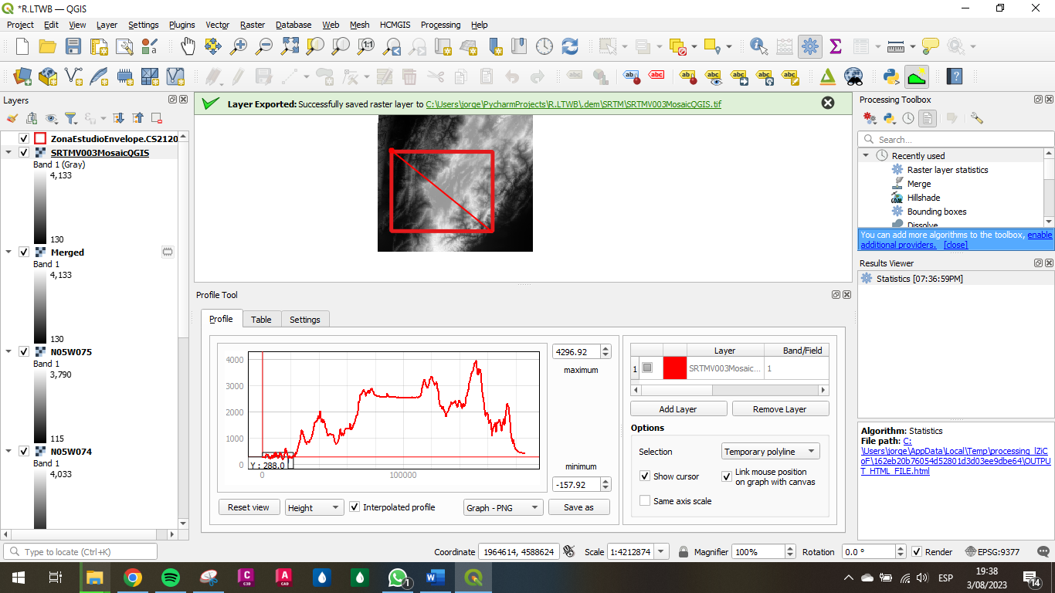

Fuente: Elaboración Propia, 2023.

Ilustración . Layer hillshade imágenes SRTM QGIS

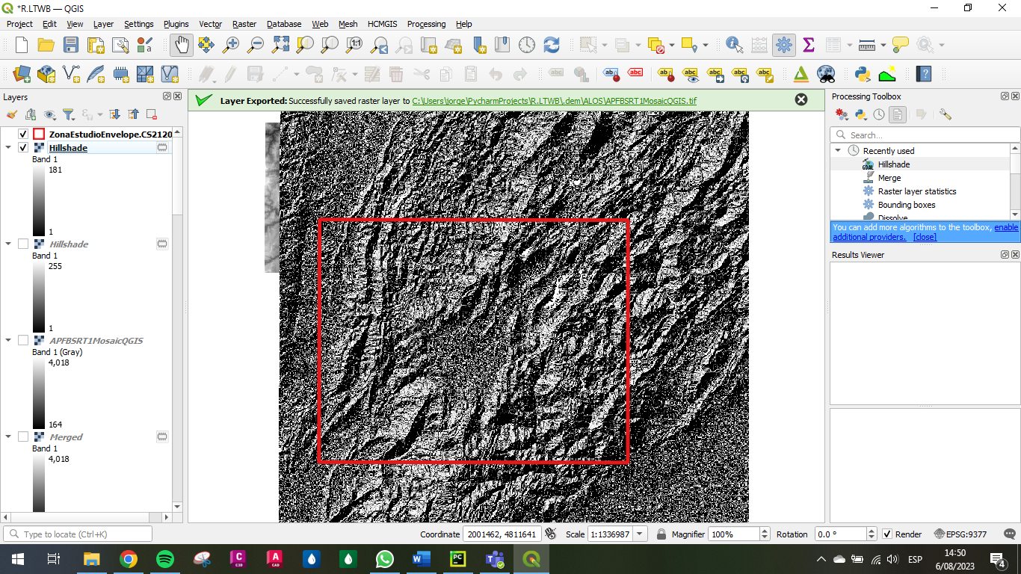

Fuente: Elaboración Propia, 2023.

# Actividad 3: Comparación versiones SRTM

El proyecto conocido como The Shuttle Radar Topography Mission (SRTM) hizo la recolección de datos inicial durante del vuelo del transbordador espacial Endeavour en la misión STS-99, tomando datos del 80% de la superficie de la tierra.

* Versión 1: El vuelo realizado del 11 al 22 de febrero del 2000 constaba de dos antenas que captaban las bandas tipo C y X, la primera para generar los mapas de elevación la segunda le añadía una precisión ligeramente superior. En el año 2003 se publicó la información considerada de baja resolución, ya que los datos del sensor fuera de los Estados Unidos fueron tomados en 3 segundos de arco y una precisión de 90 m. El alcance de la generación de información fue entre los 56° al sur y 60° al norte respecto a la línea del Ecuador.
* Versión 2: En la versión 2 de los datos topográficos del SRTM se hizo el esfuerzo de edición por parte de la Agencia Nacional de Inteligencia Geoespacial para mejorar sustancialmente la definición de los cuerpos de agua y zonas costeras, así como la eliminación de picos y vacíos en las imágenes producidas en errores de datos de un solo pixel, aunque se mantuvieron algunas zonas vacías en estos. Como principal subproducto se generó la línea vectorial costera denominada SRTM Water Body Data (SWBD) en formato shape.
* Versión 3: En la versión 3 publicada en el año 2013, se han eliminado todas las zonas vacías utilizando principalmente tomando como insumo la información de sensor ASTER GDEM en su versión 2 y también el USGS National Elevation Dataset (NED) para los Estados Unidos (excepto Alaska) y el extremo norte de México. Además como principal evolución se paso del tamaño de pixel de 90 m a 30 m con imágenes de 1 segundo de arco con lo que se logró la máxima resolución de las mediciones tomadas originalmente.

# Conclusiones

* Se realizó la descarga de las imágenes del sensor SRTM versión 3 para la zona de proyecto del caso de estudio asignado.
* La diferencia del tiempo computacional del desarrollo de las actividades de procesamiento de las imágenes de terreno SRTM de la zona de estudio entre ArcGIS Desktop, ArcGIS Pro y QGIS se considera marginal ya que ninguno tuvo demoras o problemas en su ejecución.
* Se investigó sobre las diferentes versiones del sensor SRTM y sus principales características.

# Referencias Bibliográficas

* NASA Earth Data, 2023. <https://www.earthdata.nasa.gov/sensors/srtm>.
* NASA Jet Propulsion Laboratory, 2023. <https://www2.jpl.nasa.gov/srtm/>.
* • RCFDTOOLS, 2023. Balance hidrológico de largo plazo para estimación de caudales medios usando SIG. Contenido del curso: <https://github.com/rcfdtools/R.LTWB/tree/main/Section02/DEMSrtm>.